МИНИСТЕРСТВО ЗДРАВООХРАНЕНИЯ РОССИЙСКОЙ ФЕДЕРАЦИИ

ГОСУДАРСТВЕННЫЙ СТАНДАРТ КАЧЕСТВА ЛЕКАРСТВЕННОГО СРЕДСТВА

ФАРМАКОПЕЙНАЯ СТАТЬЯ

Трава душицы ФС 42-

Нerba оrigani Взамен ст. № 55 ГФ XI

Cобранная во время цветения, высушенная трава многолетнего дикорастущего и культивируемого травянистого растения душицы обыкновенной - Origanum vulgare L., сем. яснотковые – Lamiaceae.
Подлинность
Внешние признаки. Цельное сырье. Цельные или частично измельченные цветоносные стебли. Листья супротивные, черешковые, продолговато-яйцевидные, к верхушке заостренные, мелкозубчатые или почти цельнокрайние длиной 2-4 см, с белесыми волосками, расположенными в основном по жилкам, и коричневатыми поблескивающими точками (погруженные железки), главным образом, с нижней стороны. Стебли четырехгранные, опушенные или почти голые, вверху разветвленные. Соцветия щитковидно-метельчатые на концах ветвей, раскидистые, многоцветковые, состоят из компактных или удлиненно-колосовидных полумутовок, на цветоносах видны блестящие мелкие округлые железки. Прицветники длиннее чашечки, продолговатые или яйцевидные, острые, без железок. Чашечка с треугольно-ланцетовидными зубцами, снаружи с редкими волосками, блестящими округлыми железками и торчащими из зева белесыми волосками, которые растут с внутренней стороны чашечки по линии вдоль оснований зубцов. Цветки длиной 3-5 мм, венчик двугубый, слегка опушенный. Семена мелкие, длиной около 1 мм, округлые с заостренным кончиком.
Цвет листьев сверху зеленый, иногда с фиолетовым оттенком, снизу - светло-зеленый; стеблей - зеленый, коричневато-зеленый, редко - светло-коричневый, как правило, с фиолетовым оттенком; прицветников - зеленовато-фиолетовый, чашечки - зеленовато-фиолетовый или фиолетовый; венчика - коричневато-розовый, реже коричневый; семян - коричневый или светло-коричневый. Запах ароматный, вкус водного извлечения горьковато-пряный, слегка вяжущий.
Измельченное сырье. Кусочки стеблей, часто продольно-расщепленных, листьев, а также отдельные цветки и семена, проходящие сквозь сито с отверстиями диаметром 7 мм.
Цвет зеленый, серовато-зеленый с белыми, коричневыми, фиолетовыми, коричневато-фиолетовыми, беловато-зелеными и розовыми вкраплениями. Запах ароматный, вкус водного извлечения горьковато-пряный, слегка вяжущий.
При рассмотрении измельченного сырья под лупой (10×) или стереомикроскопом (15×) видны кусочки стеблей зеленых, коричневато-зеленых или светло-коричневых, часто с фиолетовым оттенком, нередко продольно-расщепленных с беловатой губчатой сердцевиной; кусочки зеленых листьев с поблескивающими коричневатыми точками (погруженные железки) и белесыми волосками; цельные зеленовато-фиолетовые или фиолетовые чашечки или их кусочки с железками и редкими волосками снаружи и длинными белесыми волосками на уровне зубцов с внутренней стороны; кусочки коричневого или коричневато-розового венчика с белесыми волосками; мелкие округлые коричневые или светло-коричневые семена.
Порошок. Смесь кусочков стеблей, листьев и цветков, проходящих сквозь сито с отверстиями диаметром 2 мм.
Цвет коричневато-зеленый с фиолетовыми, белыми, коричневыми и розовыми вкраплениями. Запах ароматный, вкус водного извлечения горьковато-пряный, слегка вяжущий.
При рассмотрении порошка под лупой (10×) или стереомикроскопом (15×) видны кусочки стеблей зеленых, коричневато-зеленых или светло-коричневых, часто с фиолетовым оттенком, нередко продольно-расщепленных с беловатой губчатой сердцевиной; кусочки зеленых листьев с поблескивающими коричневатыми точками (погруженные железки) и белесыми волосками; цельные зеленовато-фиолетовые или фиолетовые чашечки или их кусочки с железками и редкими волосками снаружи и длинными белесыми волосками на уровне зубцов с внутренней стороны; кусочки коричневого или коричневато-розового венчика с белесыми волосками; мелкие округлые коричневые или светло-коричневые семена.
Микроскопические признаки. Цельное, измельченное сырье. При рассмотрении микропрепаратов листа с поверхности видны клетки эпидермиса верхней стороны со слабоизвилистыми стенками, нижней - с более извилистыми; стенки клеток нередко четковидно-утолщенные. Устьица на обеих сторонах листа (рис. 1.2.с), окружены двумя клетками эпидермиса, смежные стенки которых расположены перпендикулярно устьичной щели (диацитный тип). Волоски двух типов (простые и головчатые (рис. 1.2.b) расположены по всей пластинке листа, в большем количестве на нижней его стороне. Простые волоски главным образом многоклеточные (1.1.а), с бородавчатой поверхностью и утолщенными стенками (у крупных волосков часто одна или более клеток спавшиеся); головчатые волоски (рис. 1.2.b) на одноклеточной ножке с овальной одноклеточной головкой. Округлые эфиромасличные железки (1.2.а), у которых можно иногда видеть 8 радиально расположенных выделительных клеток, преобладают на нижней стороне листа и находятся в углублении ниже уровня эпидермиса (погруженные), у места прикрепления железки эпидермальные клетки образуют розетку, как правило, из 10-16 клеток. Клетки эпидермиса стебля почти многоугольные, вытянутые, волоски и устьица характерного строения, железки мелкие непогруженные, редко встречаются ветвистые многоклеточные волоски. Эпидермис наружной поверхности чашечки с редкими устьицами, многочисленными простыми 2-3-клеточными волосками и крупными непогруженными железками; с внутренней стороны чашечки клетки эпидермиса сильно извилистые с хорошо заметной складчатостью кутикулы, по всей поверхности - мелкие головчатые волоски, по линии вдоль оснований зубцов расположены длинные многоклеточные волоски с бородавчатой кутикулой; в нижней части чашечки видны сосудистые пучки, окруженные пористыми толстостенными одревесневшими склеренхимными волокнами (1.1.d). Клетки эпидермиса венчика с наружной стороны извилистые, на лопастях видны многоклеточные волоски и редкие не погруженные железки; с внутренней стороны лопасти покрыты сосочковидными выростами, среди которых иногда встречаются пальцевидные волоски со штриховатой кутикулой, в средней трети венчика эти волоски многочисленные. В покровной ткани пыльников видны клетки с лучистым утолщением стенок; пыльцевые зерна сферические со слегка бородавчатой экзиной и шестью порами.
Порошок. При рассмотрении микропрепаратов видны: фрагменты эпидермиса листа из клеток с прямыми или извилистыми, нередко четковидно-утолщенными стенками; устьичный комплекс диацитного типа; округлые эфиромасличные железки, у которых иногда заметны 8 радиально расположенных выделительных клеток; вокруг железок эпидермальные клетки образуют розетку (1.6.b); на листе железки погруженные, на чашечке и венчике - не погруженные, иногда деформированные; волоски многочисленные: простые волоски 1-5-клеточные, иногда ветвистые, с утолщенными стенками и бородавчатой поверхностью, нередко они обломаны и видны только их основания, головчатые волоски на одноклеточной ножке с овальной одноклеточной головкой; для фрагментов цветка (чашечки и венчика) характерны те же трихомы, что и для листьев; фрагменты венчика с сосочковидными выростами или извилистостенными клетками эпидермиса; фрагменты чашечки с многочисленными длинными белесыми волосками вдоль зубцов; фрагменты покровной ткани незрелых семян с эпидермисом из сосочковидных тонкостенных клеток и мезокарпием из клеток с толстыми пористыми извилистыми стенками; сферические пыльцевые зерна со слегка бородавчатой экзиной и шестью порами (1.7.а.b).
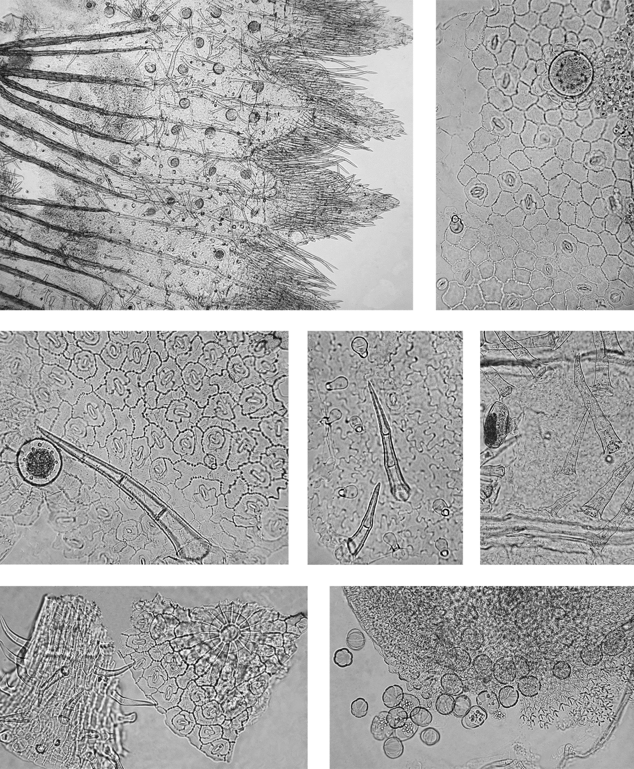
b
7
6
5
4
3
2
1
b
с

b
a
b
b
с

a

а
a
a
a
a
с
d
с

d

b
b

Рисунок 1 - Душицы трава; 1 - фрагмент чашечки с наружной стороны: а - многоклеточные волоски, просвечивающиеся с внутренней стороны зева, b - многоклеточный волосок с наружной стороны, с - железка, d - склеренхимные одревесневшие волокна, увел. 40×; 2 - фрагмент эпидермиса верхней стороны листа: а - железка, b - головчатый волосок, с - устьичный комплекс диацитного типа, (ув. × 200); 3 - фрагмент эпидермиса нижней стороны листа: а - многоклеточный волосок, b - головчатый волосок, с - железка, d - устьичный комплекс диацитного типа, (ув. × 200); 4 - фрагмент эпидермиса прицветного листа: а - многоклеточный волосок, b - головчатый волосок, (ув. × 200); 5 - фрагмент чашечки с наружной стороны: а - многоклеточный волосок, b – не погруженная железка, (ув. × 200); 6 - фрагмент эпидермиса листа: а - устьичный комплекс диацитного типа, b - железка с розеткой клеток вокруг; фрагмент эпидермиса прицветного листа: с - простой волосок, (ув. × 200); 7 - фрагмент пыльника: а - сферическая пыльца с шестью порами, b - клетки с лучистым утолщением стенок, (ув. × 200)

Определение основных групп биологически активных веществ
- Тонкослойная хроматография
На линию старта хроматографической пластинки со слоем силикагеля, размером 100 × 100 мм в виде полос длиной 10 мм, шириной не более 3 мм наносят по 20 мкл испытуемого раствора и раствора стандартного образца рутина.
Пластинку с нанесенными пробами сушат при комнатной температуре в течение 5 мин, затем помещают в камеру (выложенную изнутри фильтровальной бумагой, предварительно насыщенную не менее 30 мин) со смесью растворителей толуол-этилацетат-муравьиная кислота безводная-вода (10:20:5:2) и хроматографируют восходящим методом. Когда фронт растворителей пройдет 8 см от линии старта, пластинку вынимают из камеры, высушивают в вытяжном шкафу до удаления следов растворителей. Затем пластинку нагревают в сушильном шкафу в течение
2-3 мин при 100-105 ºС, еще теплую опрыскивают последовательно раствором для детектирования 1 и раствором для детектирования 2 и через 30 мин просматривают в УФ-свете при длине волны 365 нм.
На хроматограмме раствора стандартного образца рутина должна обнаруживаться зона адсорбциис R_{f} около 0,1-0,2, принятая за R_{s}=1,0, флуоресцирующая при указанных выше условиях детектирования желто-оранжевым или оранжевым цветом.
На хроматограмме испытуемого раствора должны обнаруживаться следующие флуоресцирующие зоны: желто-оранжевая с R_{s} около 1,8, синяя или фиолетово-синяя с R_{s} около 2,2, ярко-голубая или голубая со слабым светло-зеленым оттенком с R_{s} около 4,0-4,5 (розмариновая кислота), над ней - голубовато-синяя зона с R_{s} около 4,5-5,0; допускается обнаружение дополнительных зон.
Примечание
Раствор для детектирования 1. Дифенилборилоксиэтиламина спиртовый раствор 1 %. 1,0 г дифенилборилоксиэтиламина (дифенилборной кислоты аминоэтилового эфира) растворяют в 100 мл спирта 96 %.
Раствор хранят в прохладном, защищенном от света месте не более 90 суток.
Раствор для детектирования 2. Полиэтиленгликоля (ПЭГ) 400 спиртовый раствор 5 %. 5 мл ПЭГ 400 смешивают со 100 мл спирта 96 %.
Раствор хранят в прохладном, защищенном от света месте не более 180 суток.
Испытуемый раствор. Около 1,0 г сырья, измельченного до величины частиц, проходящих сквозь сито с отверстиями размером 0,5 мм, помещают в коническую колбу со шлифом вместимостью 100 мл, прибавляют 10 мл спирта 96 %, нагревают с обратным холодильником на кипящей водяной бане в течение 10 мин. После охлаждения до комнатной температуры полученное извлечение фильтруют через бумажный фильтр.
Раствор стандартного образца рутина. Около 0,001 г рутина (рутина тригидрата) (содержание основного вещества ≥ 95 %) растворяют в 10 мл спирта 96 % и перемешивают.
Раствор хранят в плотно закрытой емкости из темного стекла в прохладном, защищенном от света месте не более 90 суток.

- Около 0,1 г сырья, измельченного до величины частиц, проходящих сквозь сито с отверстиями размером 0,5 мм, помещают в пробирку, прибавляют 2 мл хлористоводородной кислоты 1 %, интенсивно встряхивают в течение 2 мин и фильтруют в другую пробирку с примерно таким же внутренним диаметром через маленький рыхлый ватный тампон, предварительно смоченный хлористоводородной кислотой 1 %. Фильтрат должен быть ярко-розового или красновато-розового цвета (антоцианы).
Числовые показатели. Цельное сырье. Эфирного масла не менее 0,1 %; суммы флавоноидов в пересчете на лютеолин не менее 0,8 %; влажность не более 13 %; золы общей не более 10 %; золы, нерастворимой в хлористоводородной кислоте, не более 5 %; почерневших и темно-коричневых частей не более 7 %; кусочков стеблей и боковых веточек, в том числе отделенных при анализе, не более 40 %; частиц, проходящих сквозь сито с отверстиями размером 0,5 мм, не более 10 %; органической примеси не более 1 %; минеральной примеси не более 1 %.
Измельченное сырье. Эфирного масла не менее 0,08 %; суммы флавоноидов в пересчете на лютеолин не менее 0,8 %; влажность не более 13 %; золы общей не более 10 %; золы, нерастворимой в хлористоводородной кислоте, не более 5 %; почерневших и темно-коричневых частей не более 7 %; кусочков стеблей и боковых веточек не более 40 %; частиц, не проходящих сквозь сито с отверстиями диаметром 7 мм, не более 10 %; частиц, проходящих сквозь сито с отверстиями размером 0,5 мм, не более 10 %; органической примеси не более 1 %; минеральной примеси не более 1 %.
Порошок. Эфирного масла не менее 0,08 %; суммы флавоноидов в пересчете на лютеолин не менее 0,8 %; влажность не более 13 %; золы общей не более 10 %; золы, нерастворимой в хлористоводородной кислоте, не более 5 %; частиц, не проходящих сквозь сито с отверстиями диаметром 2 мм, не более 10 %; частиц, проходящих сквозь сито с отверстиями размером 0,18 мм, не более 10 %; минеральной примеси не более 1 %.
Примечания
- Содержание эфирного масла определяют в сырье, предназначенном для получения эфирного масла.
- Содержание суммы флавоноидов в пересчете на лютеолин определяют в сырье, предназначенном для получения водных, спиртовых, спирто-водных извлечений, экстрактов.
Количественное определение
- Определение содержания эфирного масла
Аналитическую пробу сырья измельчают до величины частиц, проходящих сквозь сито с отверстиями диаметром 2 мм. Определение содержания эфирного масла проводят в соответствии с требованиями ОФС «Определение содержания эфирного масла в лекарственном растительном сырье», методом 2. Масса навески для анализа около 25,0 г, время перегонки 2 ч.
- Определение содержания суммы флавоноидов в пересчете на лютеолин
В мерную колбу вместимостью 25 мл помещают 1 мл раствора А, прибавляют 3 мл алюминия хлорида спиртового раствора 2 % и доводят раствор до метки спиртом 96 %. Через 40 минут измеряют оптическую плотность раствора на спектрофотометре при длине волны 400 нм в кювете с толщиной слоя 10 мм. В качестве раствора сравнения используют раствор, состоящий из 1 мл раствора А и 0,1 мл уксусной кислоты концентрированной, доведенный спиртом 96 % до метки в мерной колбе вместимостью 25 мл.
Содержание суммы флавоноидов в пересчете на лютеолин определяют одним из способов:
- Параллельно измеряют оптическую плотность раствора стандартного образца лютеолина, состоящего из 1 мл раствора Б (см. примечание), 3 мл алюминия хлорида спиртового раствора 2 %, доведенного спиртом 96 % до метки в мерной колбе вместимостью 25 мл. В качестве раствора сравнения используют раствор стандартного образца лютеолина, состоящий из 1 мл раствора Б, 0,1 мл уксусной кислоты концентрированной и доведенный спиртом 96 % до метки в мерной колбе вместимостью 25 мл. Измерение оптической плотности проводят через 40 мин.
Содержание суммы флавоноидов в пересчете на лютеолин в процентах (Х) вычисляют по формуле:
где: A – оптическая плотность испытуемого раствора;
A_{о} – оптическая плотность раствора стандартного образца лютеолина;
а – навеска сырья, в граммах;
а_{о} – навеска стандартного образца лютеолина, в граммах;
W – влажность сырья, %.

- С использованием удельного показателя поглощения лютеолина.
Содержание суммы флавоноидов в пересчете на лютеолин в процентах (Х) вычисляют по формуле:
,
где: А - оптическая плотность испытуемого раствора;
549,41 - удельный показатель поглощения комплекса лютеолина с алюминия хлоридом при длине волны 400 нм;
а - навеска сырья, в граммах;
W – влажность сырья, %.
Примечание
Испытуемый раствор. Около 0,8 г (точная навеска) сырья, измельченного до величины частиц, проходящих сквозь сито с отверстиями диаметром 0,5 мм, помещают в колбу со шлифом вместимостью 250 мл, прибавляют 50 мл спирта 60 %, колбу взвешивают с погрешностью + 0,01 г, присоединяют к обратному холодильнику и нагревают на кипящей водяной бане в течение 1,5 ч. Затем колбу охлаждают до комнатной температуры и взвешивают, при необходимости доводят до первоначальной массы спиртом 60 %. Содержимое колбы фильтруют через бумажный фильтр, отбрасывая первые 25 мл фильтрата (раствор А).
Приготовление раствора стандартного образца лютеолина. Около 0,01 г (точная навеска) стандартного образца лютеолина, предварительно высушенного при температуре 130-135 ºС в течение 3 ч, растворяют в 25 мл спирта 96 % в мерной колбе вместимостью 50 мл при нагревании на кипящей водяной бане, охлаждают до комнатной температуры, доводят объем раствора тем же спиртом до метки и перемешивают (раствор Б).
Раствор Б хранят в прохладном, защищенном от света месте не более 30 суток.
Тяжелые металлы. Определение проводят согласно ОФС «Определение содержания тяжелых металлов и мышьяка в лекарственном растительном сырье и лекарственных растительных препаратах».
Радиоактивность. Определение проводят согласно ОФС «Определение содержания радионуклидов лекарственном растительном сырье».
Остаточные количества пестицидов. Определение проводят согласно ОФС «Определение содержания остаточных пестицидов в лекарственном растительном сырье и лекарственных растительных препаратах».
Микробиологическая чистота. Определение проводят согласно ОФС «Микробиологическая чистота».
Упаковка, маркировка и транспортирование. Осуществляется с требованиями ОФС «Упаковка, маркировка и транспортирование лекарственного растительного сырья».
Хранение. Хранение ЛРС осуществляется с требованиями ОФС «Хранение лекарственного растительного сырья и лекарственных растительных препаратов».

